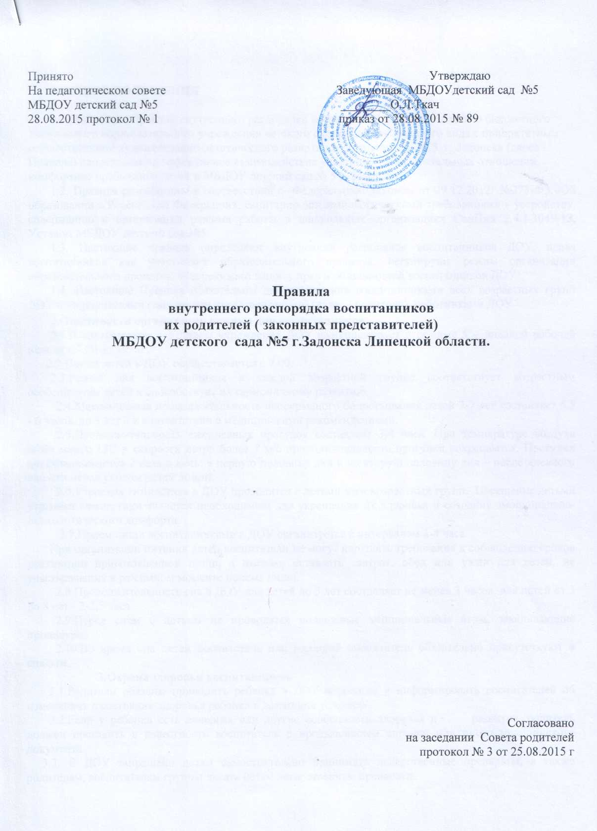

1.Общие положения
1.1.Настоящие Правила внутреннего распорядка воспитанников муниципального бюджетного дошкольного образовательного учреждения детского сада общеразвивающего вида с приоритетным осуществлением художественно-эстетического развития воспитанников № 5 г. Задонска (далее - Правила) направлены на эффективное взаимодействие участников образовательных отношений, комфортное пребывание детей в МБДОУ детский сад № 5г. Задонска.
1.2. Правила разработаны в соответствии с Федеральным Законом от 29.12.2012г №273-ФЗ «Об образовании в Российской Федерации», санитарно-эпидемиологическими требованиями к устройству, содержанию и организации режима работы в дошкольных организациях СанПин 2.4.1.3049-13, Уставом МБДОУ детский сад №5.
1.3. Настоящие правила определяют внутренний распорядок воспитанников ДОУ, права воспитанников как участников образовательного процесса, регулируют режим организации образовательного процесса, обеспечивают защиту прав и обязанностей воспитанников ДОУ
1.4. Настоящие Правила обязательны для исполнения воспитанниками всех возрастных групп ДОУ и их родителями (законными представителями) (далее - родители), работниками ДОУ.

2.Особенности организации режима дня воспитанников
2.1.В соответствии с Уставом учреждения ДОУ функционирует в режиме 5 – дневной рабочей недели с 7.00 до 19.00 .
2.2.Прием детей в ДОУ осуществляется с 7.00.
2.3.Режим дня воспитанников в каждой возрастной группе соответствует возрастным особенностям детей и способствует их гармоничному развитию.
2.4.Максимальная продолжительность непрерывного бодрствования детей 3-7 лет составляет 5,5 - 6 часов, до 3 лет – в соответствии с медицинскими рекомендациями.
2.5.Продолжительность ежедневных прогулок составляет 3-4 часа. При температуре воздуха ниже минус 15С и скорости ветра более 7 м/с продолжительность прогулки сокращается. Прогулки организовываются 2 раза в день: в первую половину дня и во вторую половину дня – после дневного сна или перед уходом детей домой.
2.6.Утренняя гимнастика в ДОУ проводится с детьми всех возрастных групп. Посещение детьми утренней гимнастики является необходимым для укрепления их здоровья и создания эмоционально-психологического комфорта.
2.7.Прием пищи воспитанниками в ДОУ организуется с интервалом 3-4 часа.
При организации питания детей воспитатели не могут нарушать требования к соблюдению сроков реализации приготовленной пищи, а именно, оставлять завтрак, обед или ужин для детей, не участвовавших в режимном моменте приема пищи.
2.8.Продолжительность сна в ДОУ для детей до 3 лет составляет не менее 3 часов, для детей от 3 до 8 лет - 2-2,5 часа.
2.9.Перед сном с детьми не проводятся подвижные эмоциональные игры, закаливающие процедуры.
2.10.Во время сна детей воспитатель или младший воспитатель обязательно присутствуют в спальне.

3.Охрана здоровья воспитанников
3.1.Родители обязаны приводить ребенка в ДОУ здоровым и информировать воспитателей об изменениях в состоянии здоровья ребенка в домашних условиях.
3.2.Если у ребенка есть аллергия или другие особенности здоровья и развития, родитель должен поставить в известность воспитателя с предъявлением справки или иного медицинского документа.
3.3. В ДОУ запрещено детям самостоятельно принимать лекарственные препараты, а также родителям, воспитателям группы давать детям лекарственные препараты.
3.4.О возможном отсутствии ребенка родителям необходимо предупреждать воспитателя группы. После перенесенного заболевания, а также отсутствия более 5 дней (за исключением выходных и праздничных дней) ребенка принимают в ДОУ только при наличии справки с указанием диагноза, длительности заболевания, сведений об отсутствии контакта с инфекционными больными.
3.5.В случае длительного отсутствия ребенка в ДОУ по различным причинам родителям необходимо написать заявление на имя заведующего ДОУ о сохранении места за ребенком с указанием периода отсутствия ребенка и причины.
3.6.Родители обязаны приводить ребенка в опрятном виде, чистой одежде и обуви. У детей должна быть сменная одежда и обувь, спортивная одежда для занятий физкультурой.
3.7.Родители обязаны забирать ребенка из ДОУ до 19.00. Если родители не могут лично забрать ребенка из ДОУ, требуется заранее оповестить об этом воспитателя и сообщить, кто будет забирать ребенка из тех лиц, на которых предоставлены личные заявления родителей.

4.Обеспечение безопасности воспитанников
4.1.Родители (законные представители) должны своевременно сообщать воспитателю об изменении номера контактного телефона, места жительства и места работы.
4.2.Для обеспечения безопасности своего ребенка родители обязаны по возможности лично передавать и забирать его у воспитателя. Запрещается передоверять ребенка лицам, не достигшим 16-ти летнего возраста.
4.3.Самостоятельный приход воспитанника в ДОУ не допускается. ДОУ не несет ответственности за воспитанников, не переданных лично воспитателю.
4.4.При парковке автомобиля у входа на территорию ДОУ необходимо оставлять свободным подъезд к воротам для въезда и выезда служебного транспорта на территорию ДОУ. Запрещается въезд на личном автомобиле или такси на территорию ДОУ.
4.5. Воспитателям категорически запрещается отдавать ребенка лицам в нетрезвом состоянии, несовершеннолетним, незнакомым, отпускать ребенка одного по просьбе родителей.
4.6. Посторонним лицам запрещено находиться в помещении и на территории ДОУ без разрешения администрации.
4.7.Запрещено курение на территории и в помещении ДОУ.
4.8. Спорные и конфликтные ситуации участников образовательных отношений разрешаются только в отсутствии детей.
4.9 Воспитанникам и их родителям запрещается:
- Приносить, передавать, использовать острые, режущие, стеклянные предметы, а также мелкие предметы (бусинки, пуговицы и т.п.), таблетки и другие лекарственные средства, продукты питания (напитки, жевательную резинку и т.д.); любые предметы и вещества, которые могут привести к взрывам, возгораниям и отравлению;
- Применять физическую силу в отношении других воспитанников.

5.Права и обязанности воспитанников и их родителей
(законных представителей)
5.1.Воспитанники имеют право на:
5.1.1. предоставление условий для разностороннего развития с учетом возрастных и индивидуальных особенностей, в том числе получение социально-педагогической и психологической помощи, бесплатной психолого-медико-педагогической коррекции;
5.1.2. обучение по индивидуальному учебному плану в пределах осваиваемой основной образовательной программы ДОУ;
5.1.3.посещение кружковых занятий, организованных в рамках реализации приоритетных направлений деятельности ДОУ;
5.1.4.уважение человеческого достоинства, защиту от всех форм физического и психического насилия, оскорбления личности, охрану жизни и здоровья;
5.1.5.свободное выражение собственных взглядов и убеждений;
5.1.6.каникулы в соответствии с календарным графиком (п.2.1-2.2 настоящих Правил);
5.1.7.перевод для получения дошкольного образования в форме семейного образования;
5.1.8.бесплатное пользование учебными пособиями, средствами обучения и воспитания в пределах федеральных государственных требований;
5.1.9.пользование в установленном порядке лечебно – оздоровительной инфраструктурой, объектами культуры и объектами спорта ДОУ;
5.1.10.развитие своих творческих способностей и интересов, включая участие в конкурсах, олимпиадах, выставках, смотрах, физкультурных и спортивных мероприятиях;
5.1.11.поощрение за успехи в учебной, спортивной, творческой деятельности;
5.1.12.благоприятную среду жизнедеятельности.
5.2. Воспитанники обязаны:
5.2.1.добросовестно осваивать образовательную программу, выполнять индивидуальный учебный план, в том числе посещать предусмотренные учебным планом или индивидуальным учебным планом учебные занятия, в рамках образовательной программы;
5.2.2. заботиться о сохранении и об укреплении своего здоровья, стремиться к нравственному, духовному и физическому развитию и самосовершенствованию;
5.2.3. уважать честь и достоинство других воспитанников и работников учреждения, осуществляющей образовательную деятельность, не создавать препятствий для получения образования другими воспитанниками;
5.2.4.бережно относиться к имуществу организации, осуществляющей образовательную деятельность.
5.2.5. иные обязанности воспитанников, не предусмотренные частью 1 статьи 43 Федерального закона «Об образовании в Российской Федерации», устанавливаются иными федеральными законами, договором об образовании.
5.2.6.Дисциплина в учреждении, осуществляющей образовательную деятельность, поддерживается на основе уважения человеческого достоинства воспитанников, работников учреждения.

6. Защита прав воспитанников
6.1.В целях защиты прав воспитанников их родители (законные представители) самостоятельно или через своих представителей вправе:
6.1.1.направить в органы управления ДОУ обращение о нарушении и (или) ущемлении ее работниками прав, свобод и социальных гарантий воспитанников;
6.1.2.использовать не запрещенные законодательством РФ иные способы защиты своих прав и законных интересов.

7. Заключительные положения
7.1.Настоящие правила принимаются на педагогическом совете МБДОУ детский сад №5 г. Задонска с участием мнения Совета родителей, утверждаются и вводятся в действие приказом по ДОУ.
7.2.Настоящие Правила доводятся до сведения родителей (законных представителей).

